**Capítulo 1: Configurar IDE**

1. **Descargar e instalar Visual Studio:** Ir a la página oficial de Visual Studio y descargar la versión adecuada para tu sistema operativo. Instalarlo siguiendo las instrucciones.
2. **Descargar la librería SFML:** Entrar a la página oficial de SFML y descargar la versión correspondiente a tu sistema operativo y compilador.
3. **Crear un nuevo proyecto en Visual Studio:** 
   1. Abrir Visual Studio,
   2. Crear un nuevo proyecto seleccionando C++ como lenguaje y eligiendo un Proyecto Vacío.
   3. 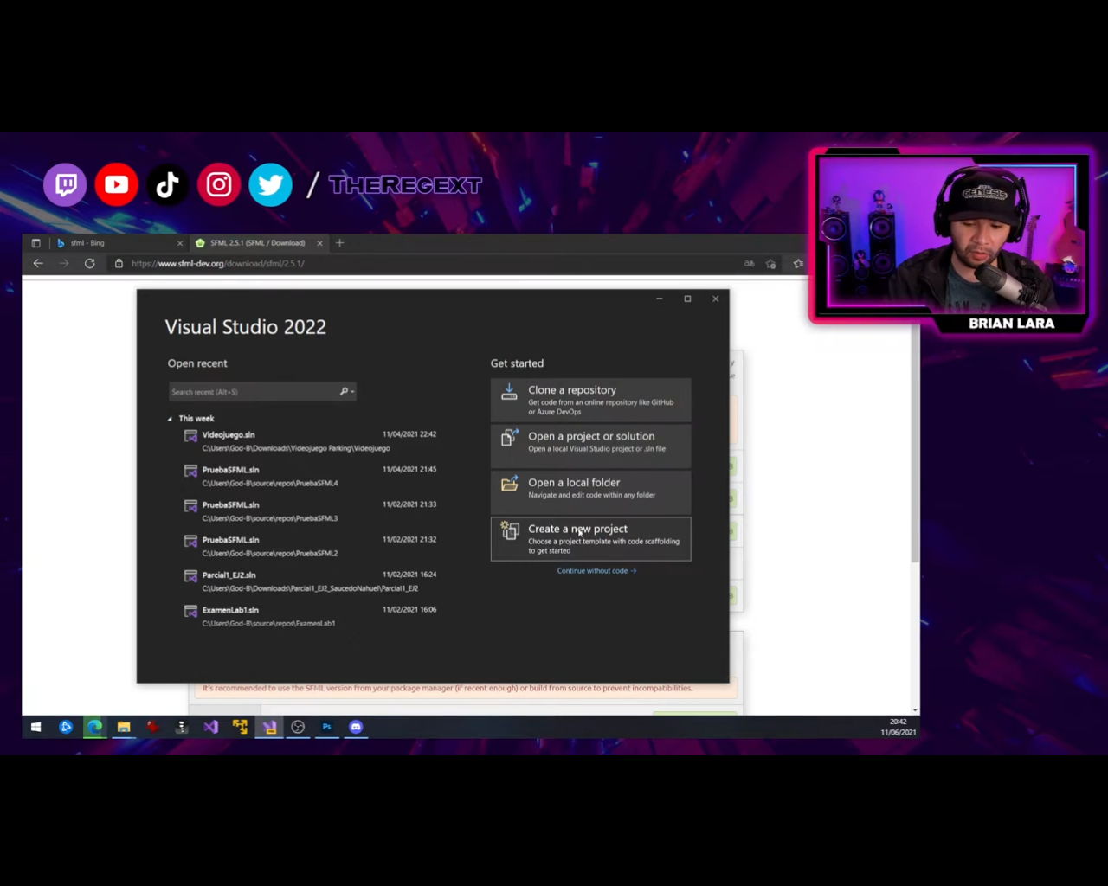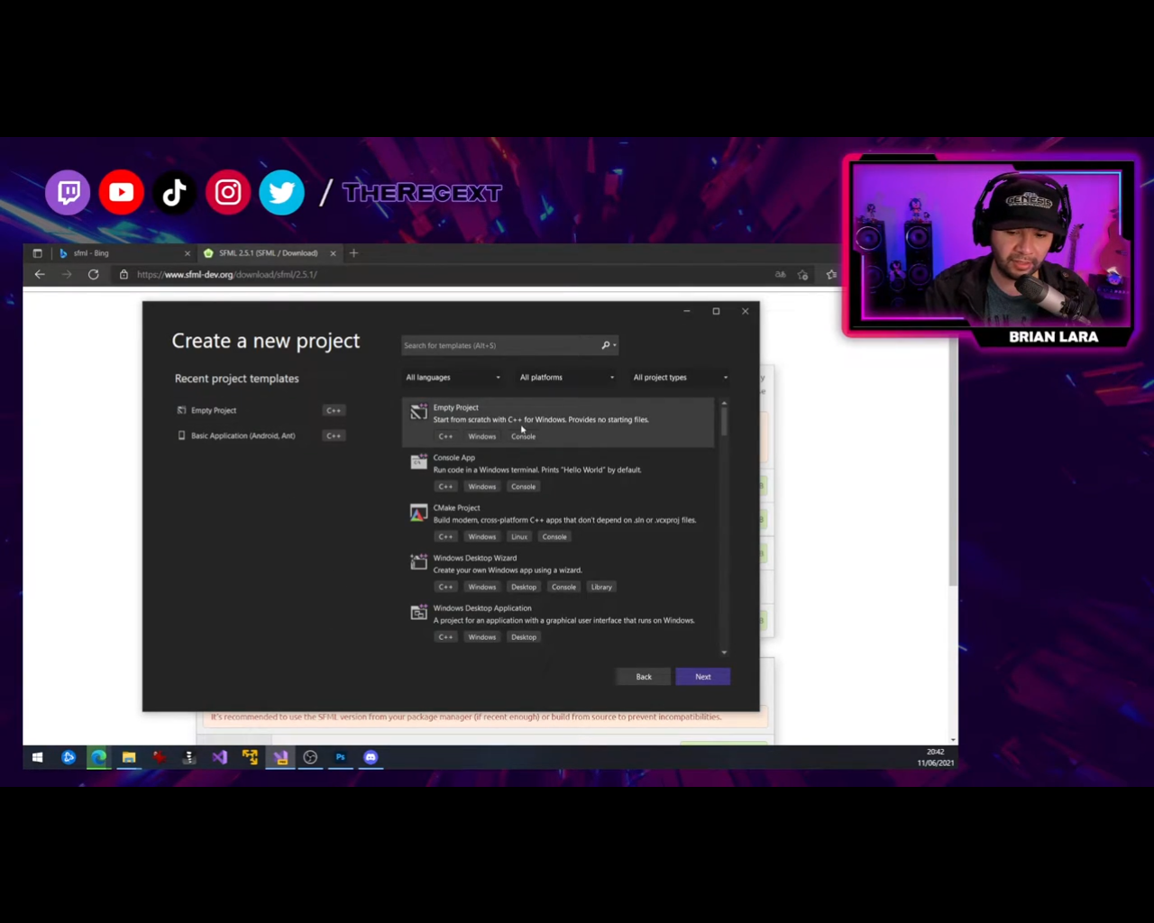Ponéle un nombre al proyecto y elegí una ubicación donde guardarlo.
4. **Preparar el proyecto con SFML:**
   1. Entrar a la carpeta donde se guardó el proyecto.
   2. Copiar la carpeta completa de la librería SFML descargada en el paso 2 dentro de la carpeta del proyecto.
   3. Nota: Se pueden eliminar las carpetas doc y examples de SFML si no las necesitás; el resto tiene que permanecer intacto.
5. **Configurar el IDE para usar SFML**
   1. 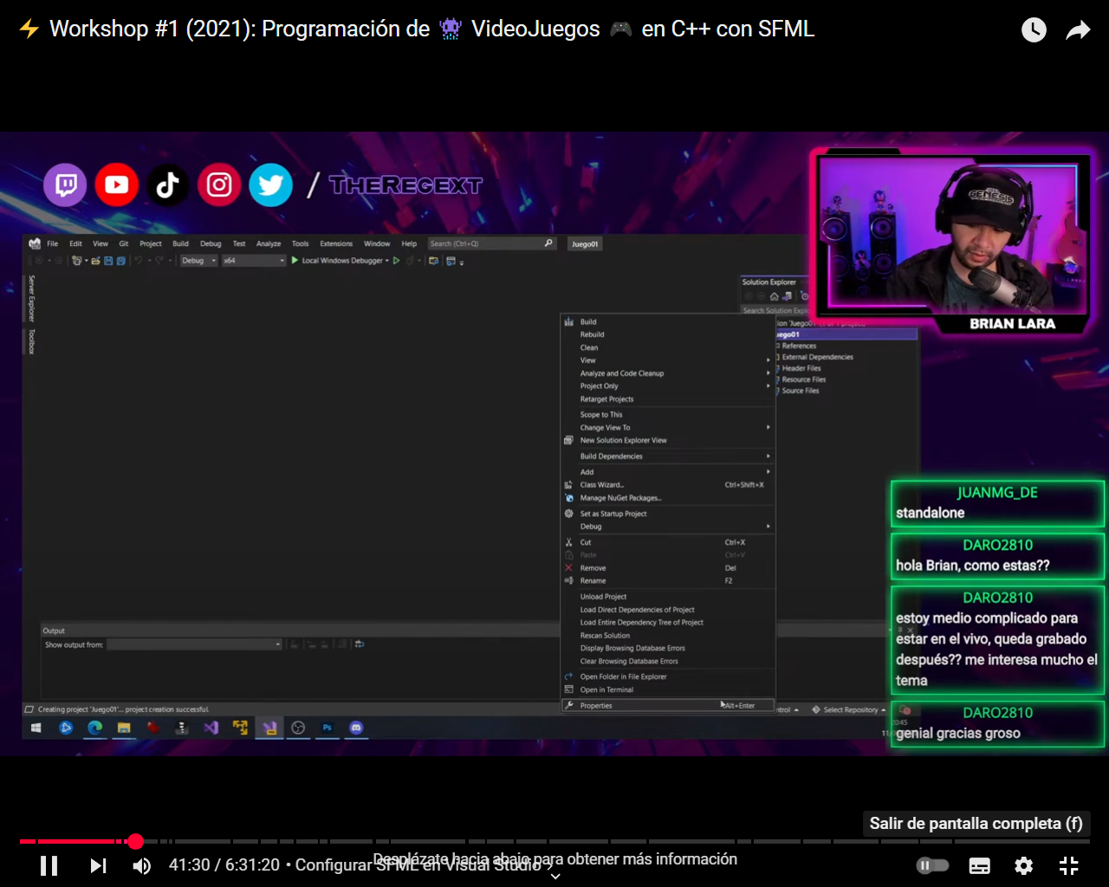Hacer clic derecho sobre el proyecto en el Explorador de soluciones y seleccionar Propiedades.
   2. **Configurar los directorios de inclusión (Include Directories)**
   3. Ir a la sección VC++ Directories.
   4. 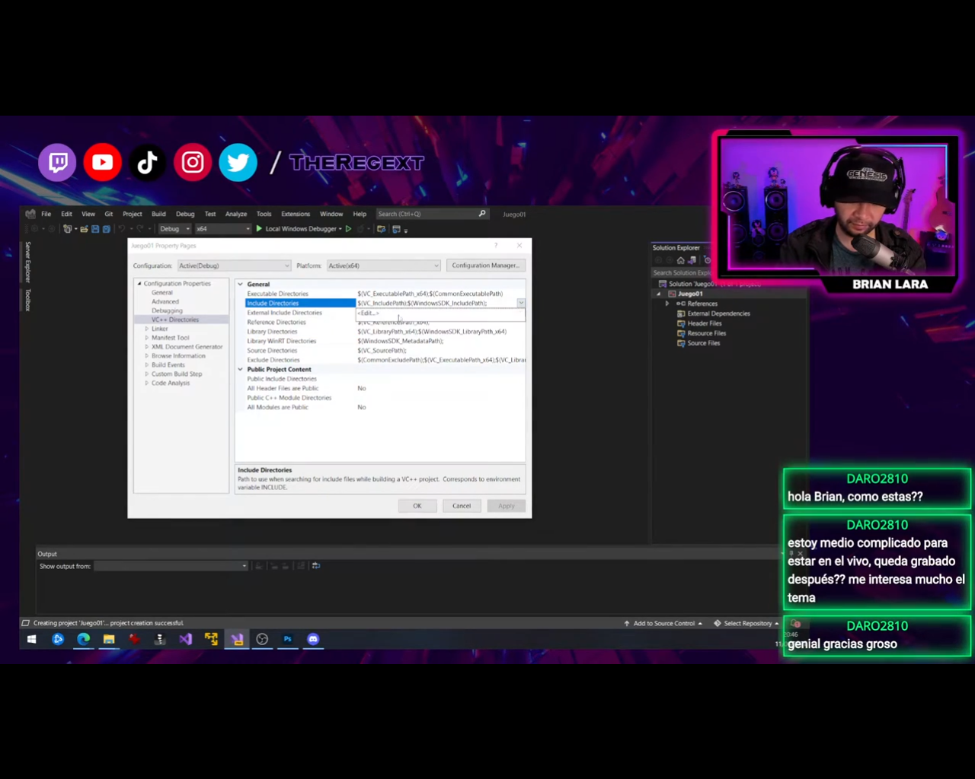Seleccionar Include Directories y hacer clic en Editar.
   5. Agregar un nuevo directorio apuntando a la carpeta Include dentro de la carpeta SFML que copiaste en el paso 4. Para ello vamos a hacer click en la carpeta **SFML** y luego en la carpeta **Include**, una vez dentro de la carpeta Include damos a **Select Folder**

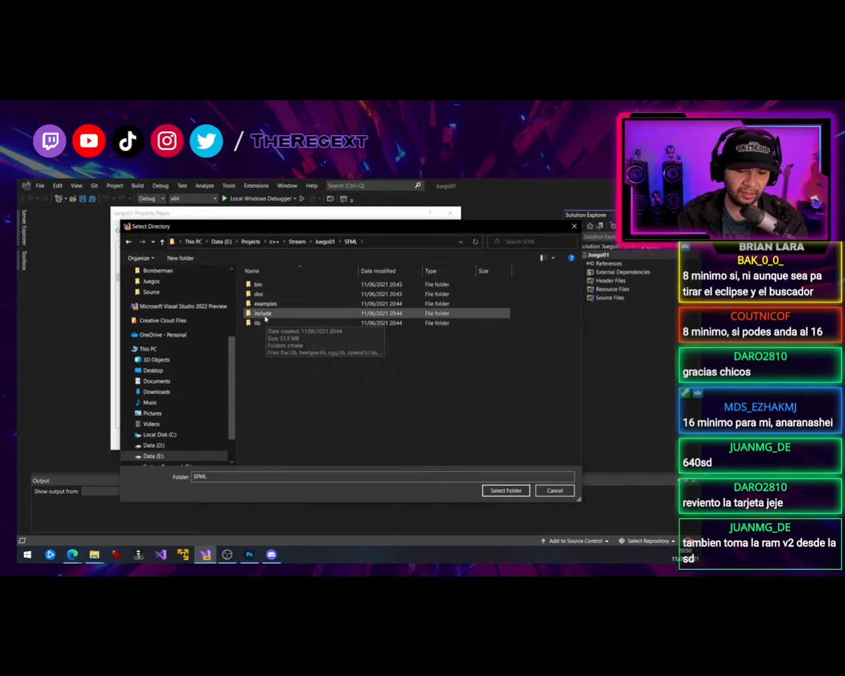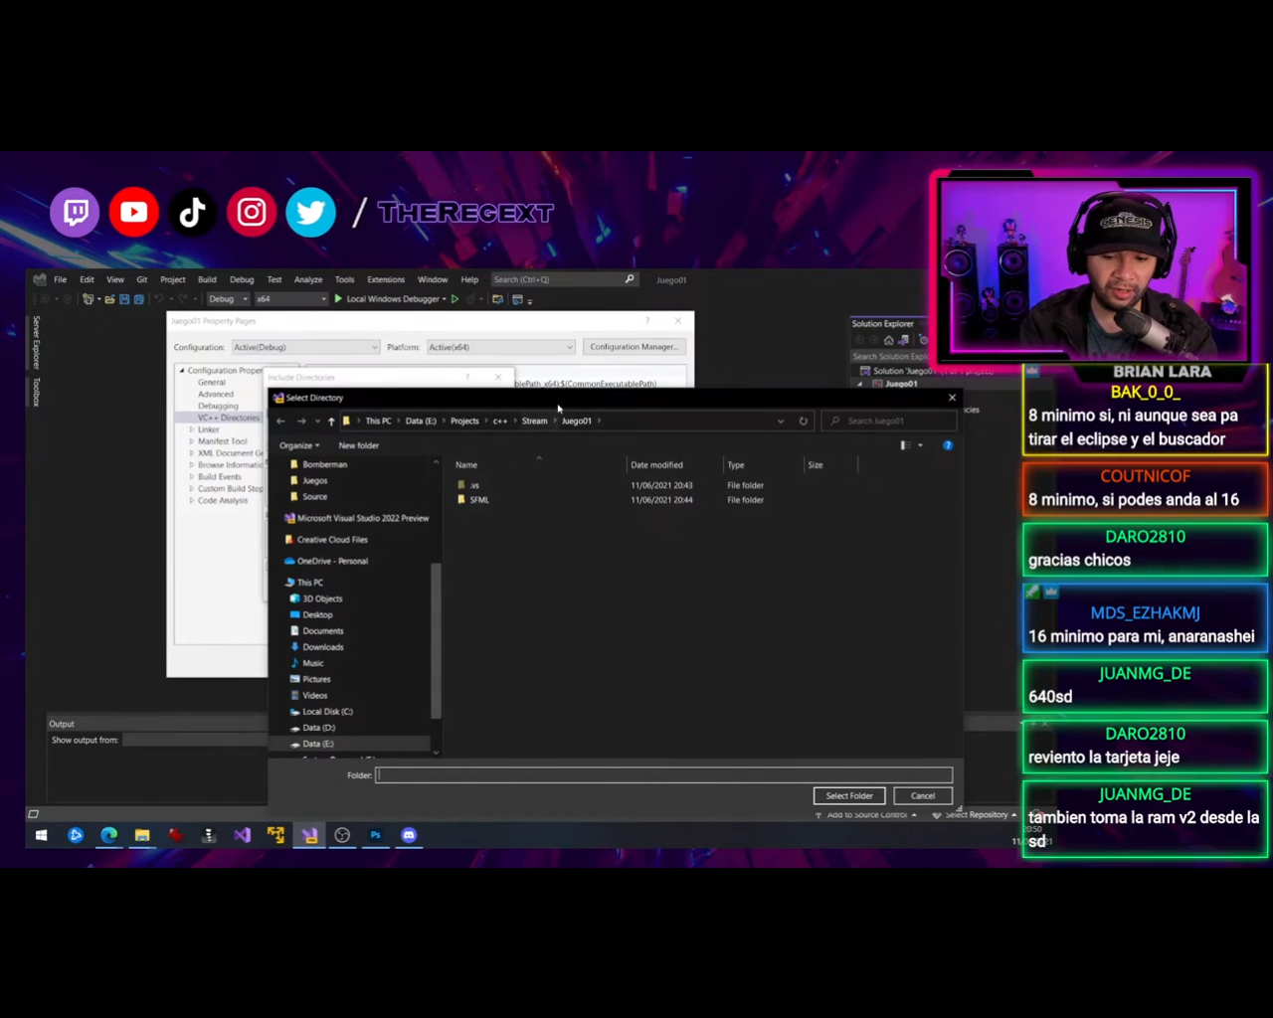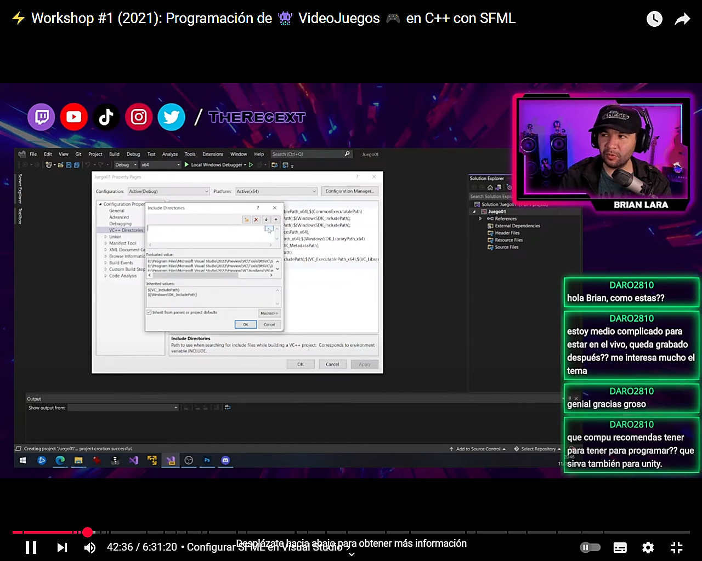

1. **Usar rutas relativas para compatibilidad**
   1. Editar la ruta del directorio agregado y eliminar la parte que hace referencia a la ubicación específica en tu computadora.
   2. Dejar la ruta solo como **SFML\Include**. Esto asegura que el proyecto pueda abrirse en otras computadoras.

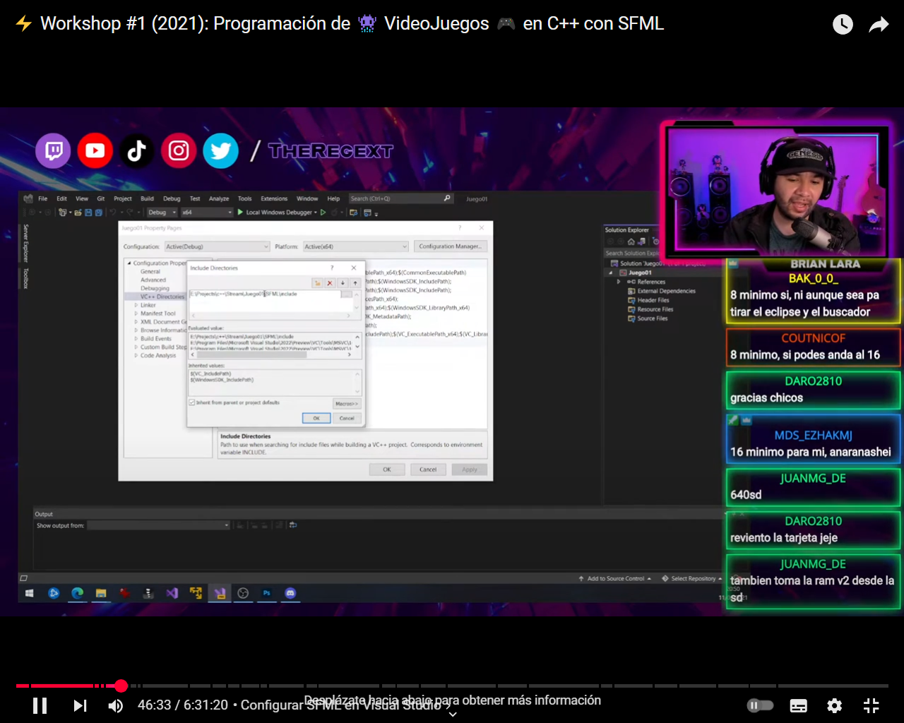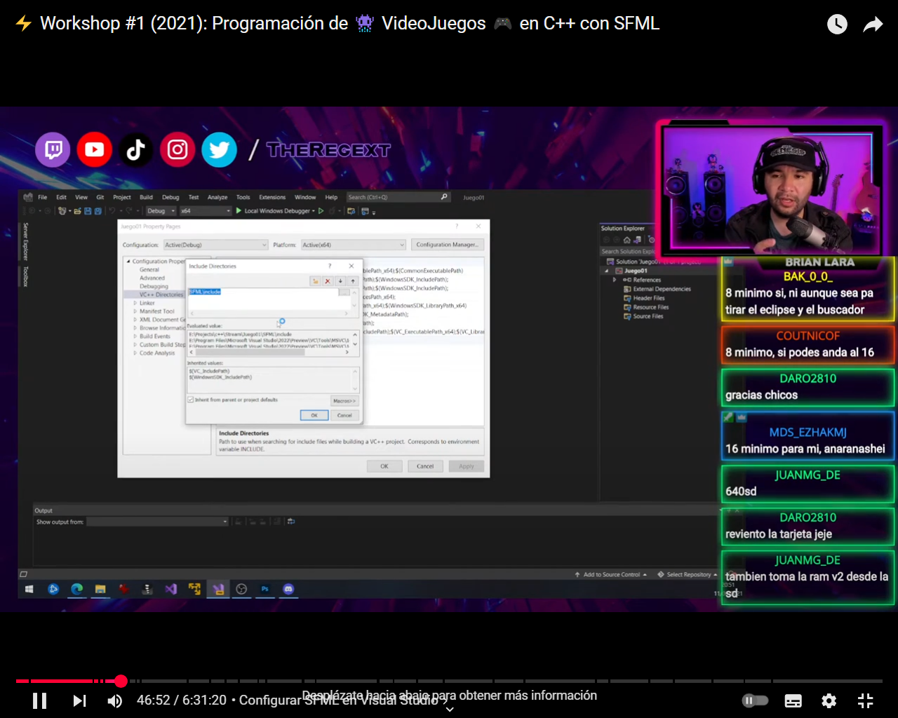

1. **Configurar los directorios de biblioteca (Library Directories)**
   1. Repetir los pasos anteriores para configurar Library Directories, apuntando esta vez a la carpeta lib dentro de SFML.
   2. 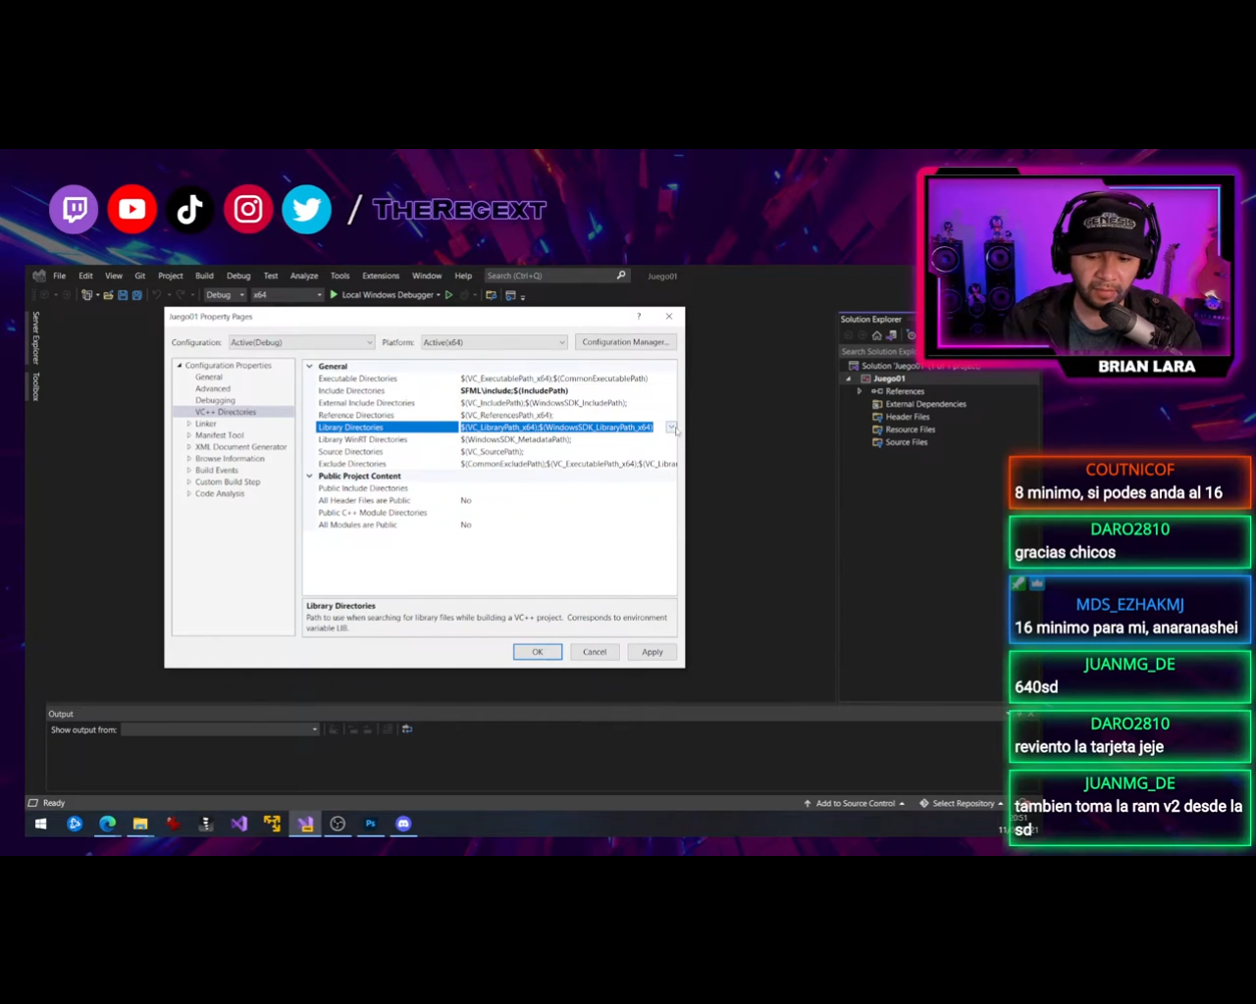Modificar también esta ruta para que sea relativa, dejando solo **SFML\lib.**

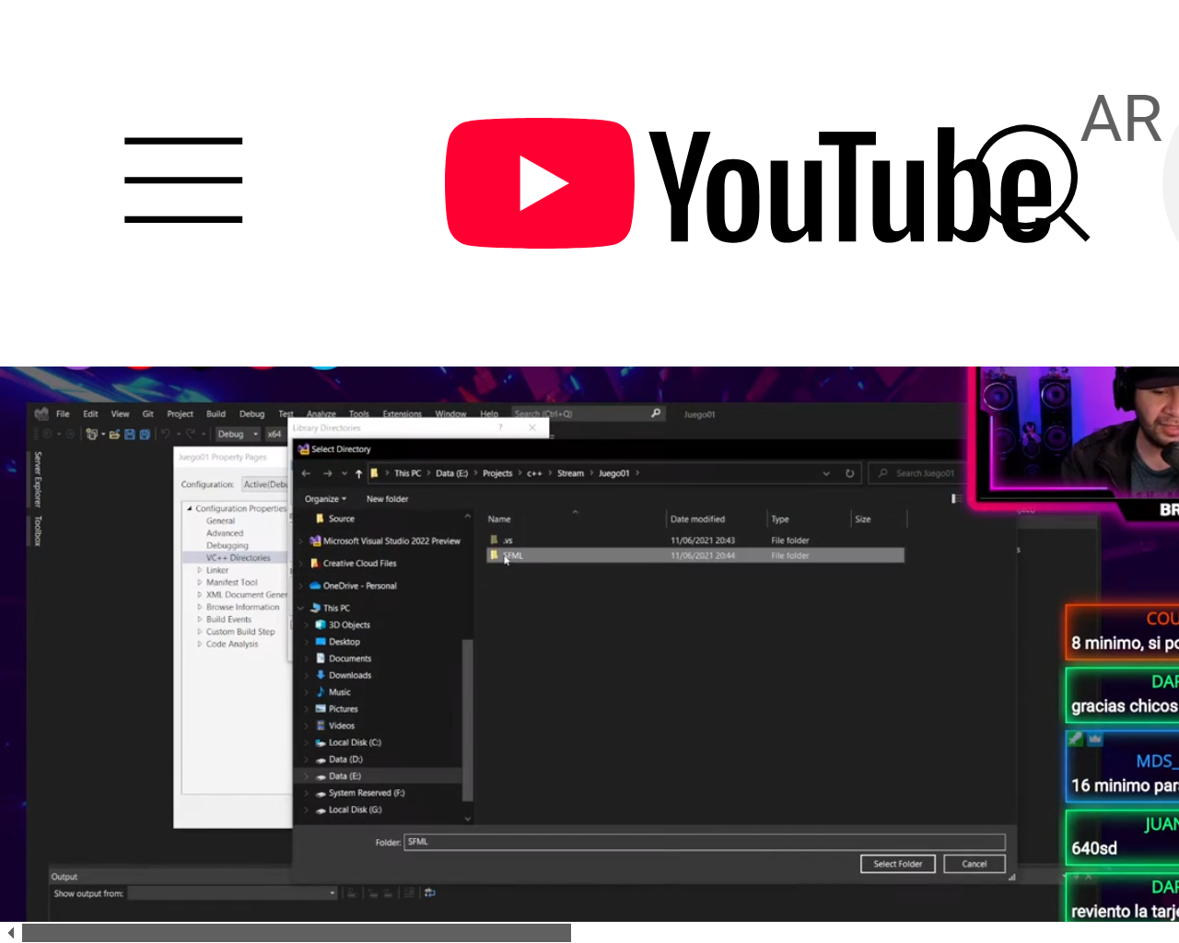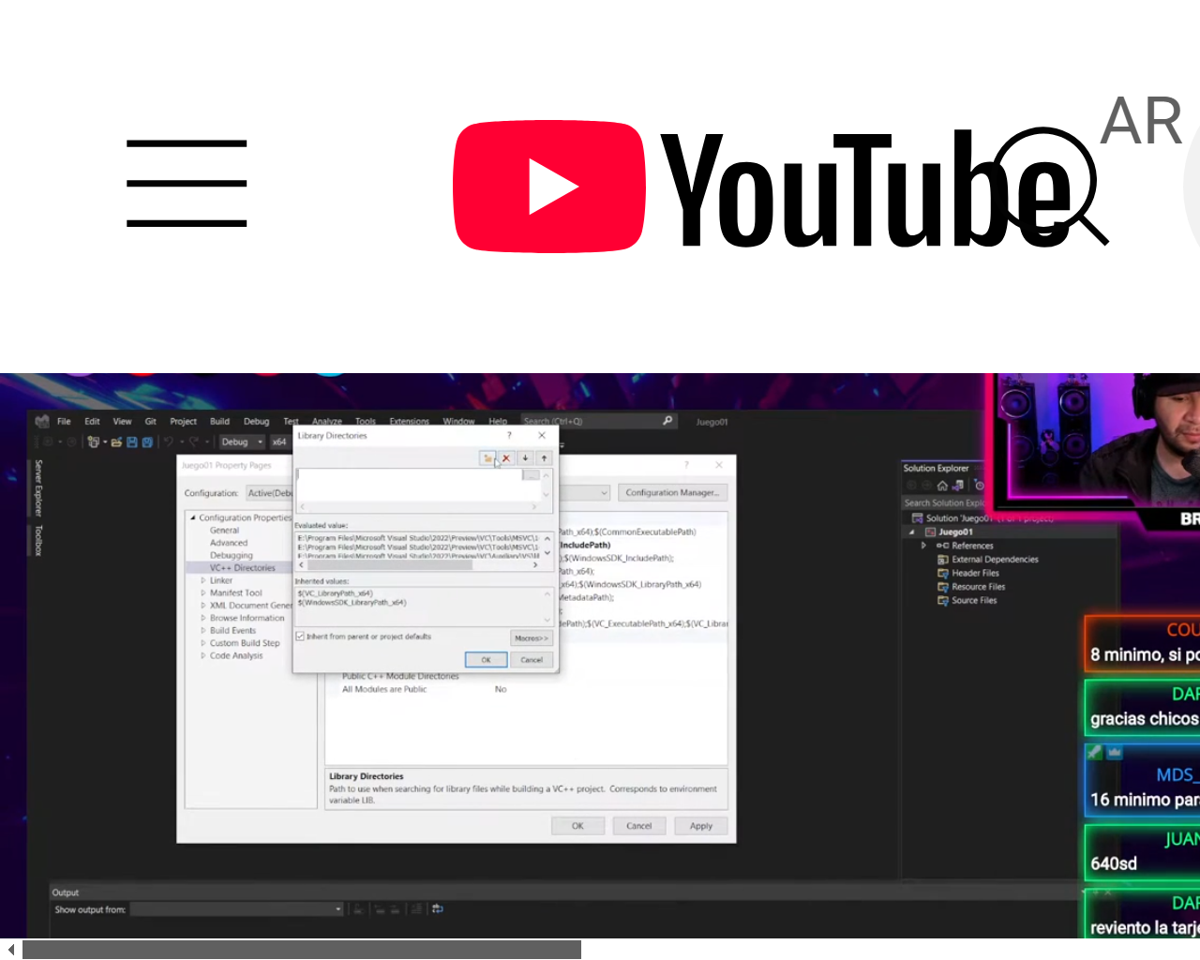

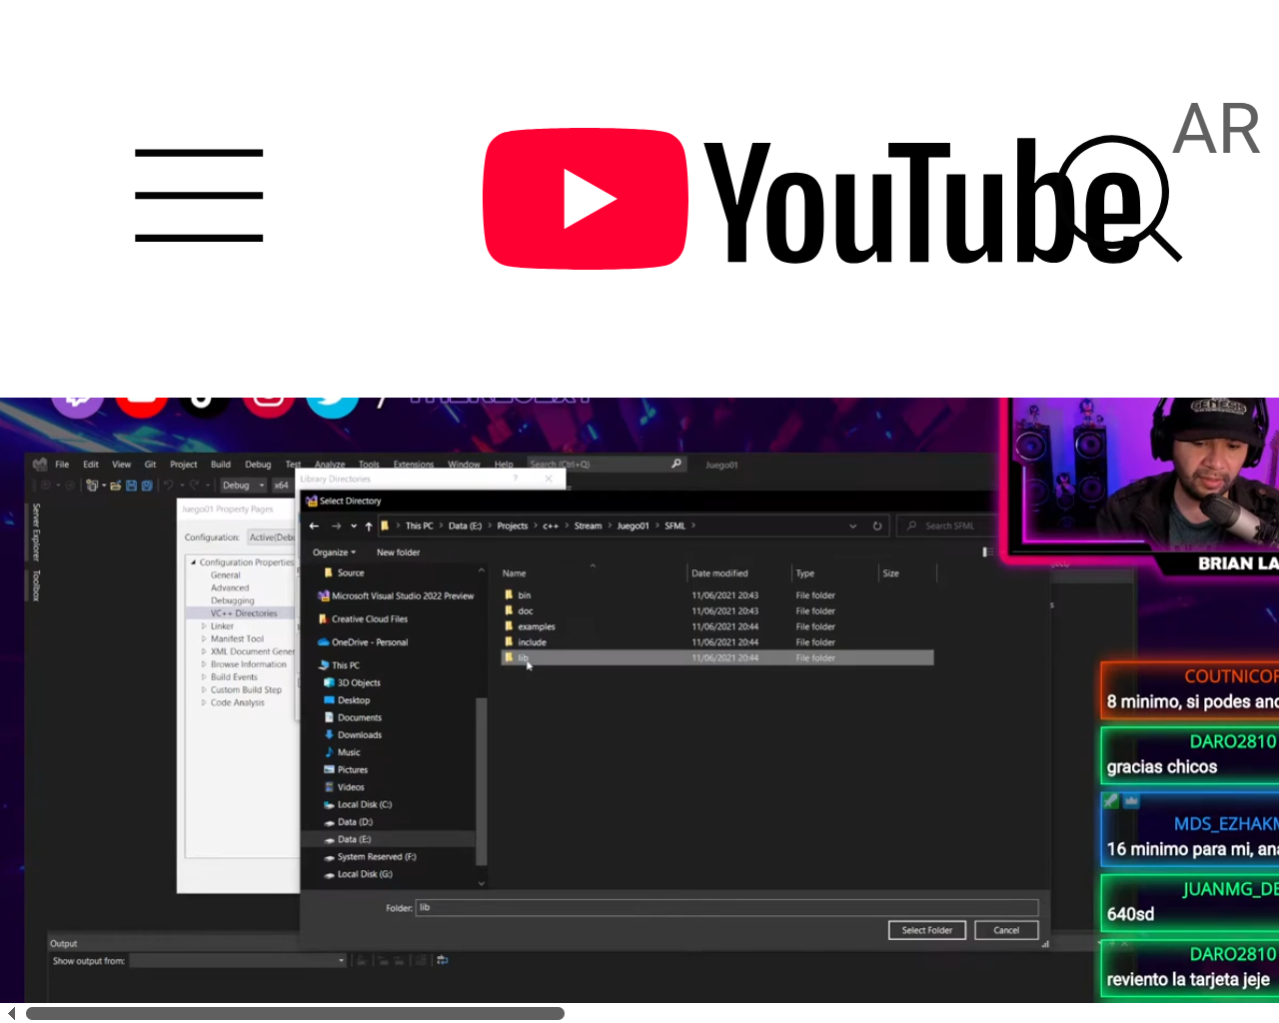

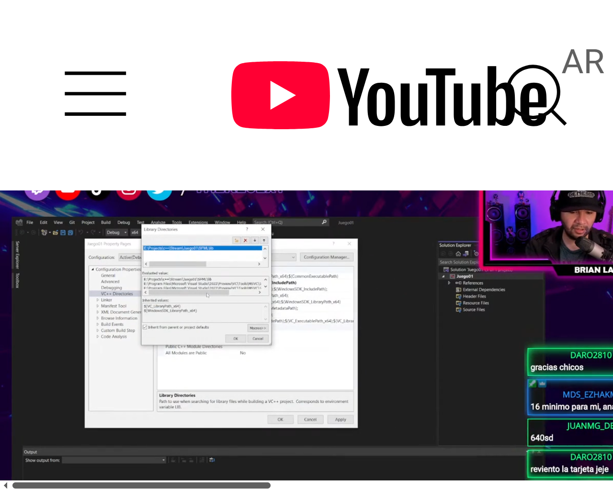

1. **Configurar el Linker**
   1. En el mismo panel de Propiedades, seleccionar la sección Linker.
   2. Ir a **Input > Additional Dependencies.**
   3. Agregar las librerías necesarias para el proyecto. Estas están en la carpeta lib de SFML.Se recomienda incluir las siguientes librerías:

* **sfml-window-d.lib** (para manejo de ventanas)
* **sfml-system-d.lib** (para funciones básicas del sistema)
* **sfml-graphics-d.lib** (para renderizado de gráficos)
* **sfml-audio-d.lib** (para manejo de audio)

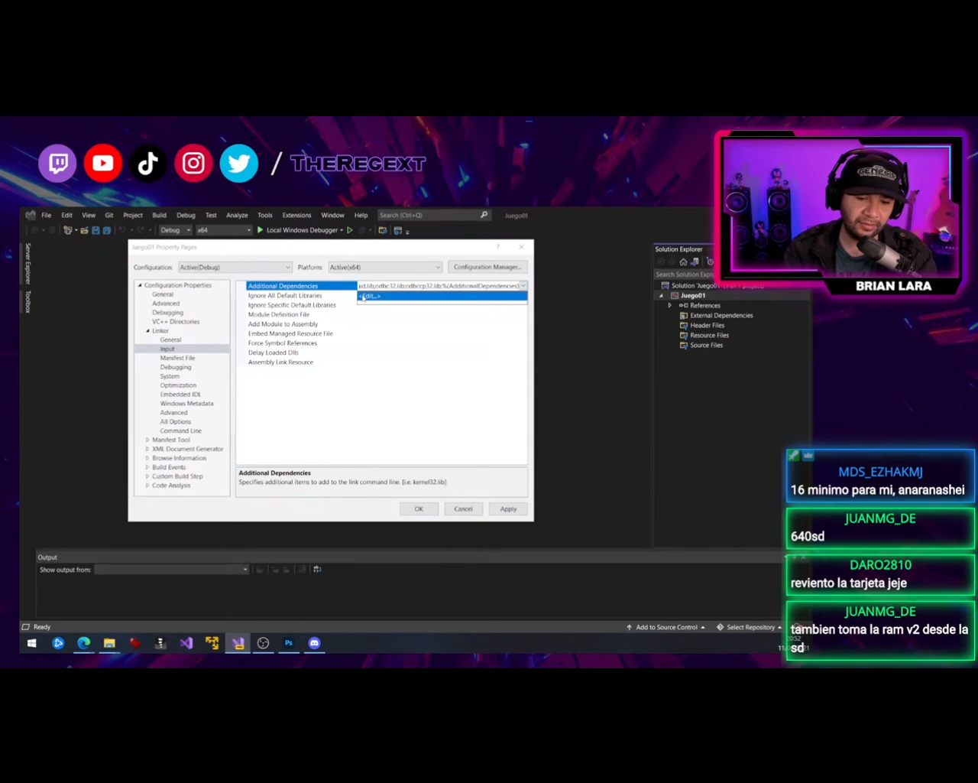

1. **Resolver errores de DLL al compilar**
   1. Si al compilar aparece el error sfml-window-2.dll not found, copiá las DLL necesarias desde la carpeta SFML\bin y pegalas en la carpeta principal del proyecto.
   2. Ruta: Entrar a la carpeta del proyecto. Dentro de la carpeta SFML\bin, copiá todas las DLL y pegálas en la carpeta principal del proyecto.

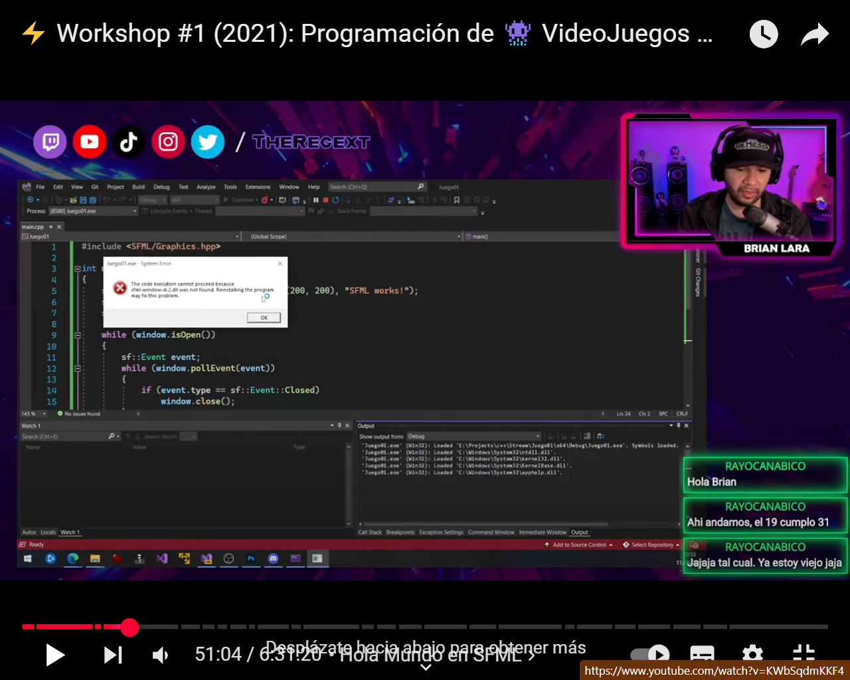

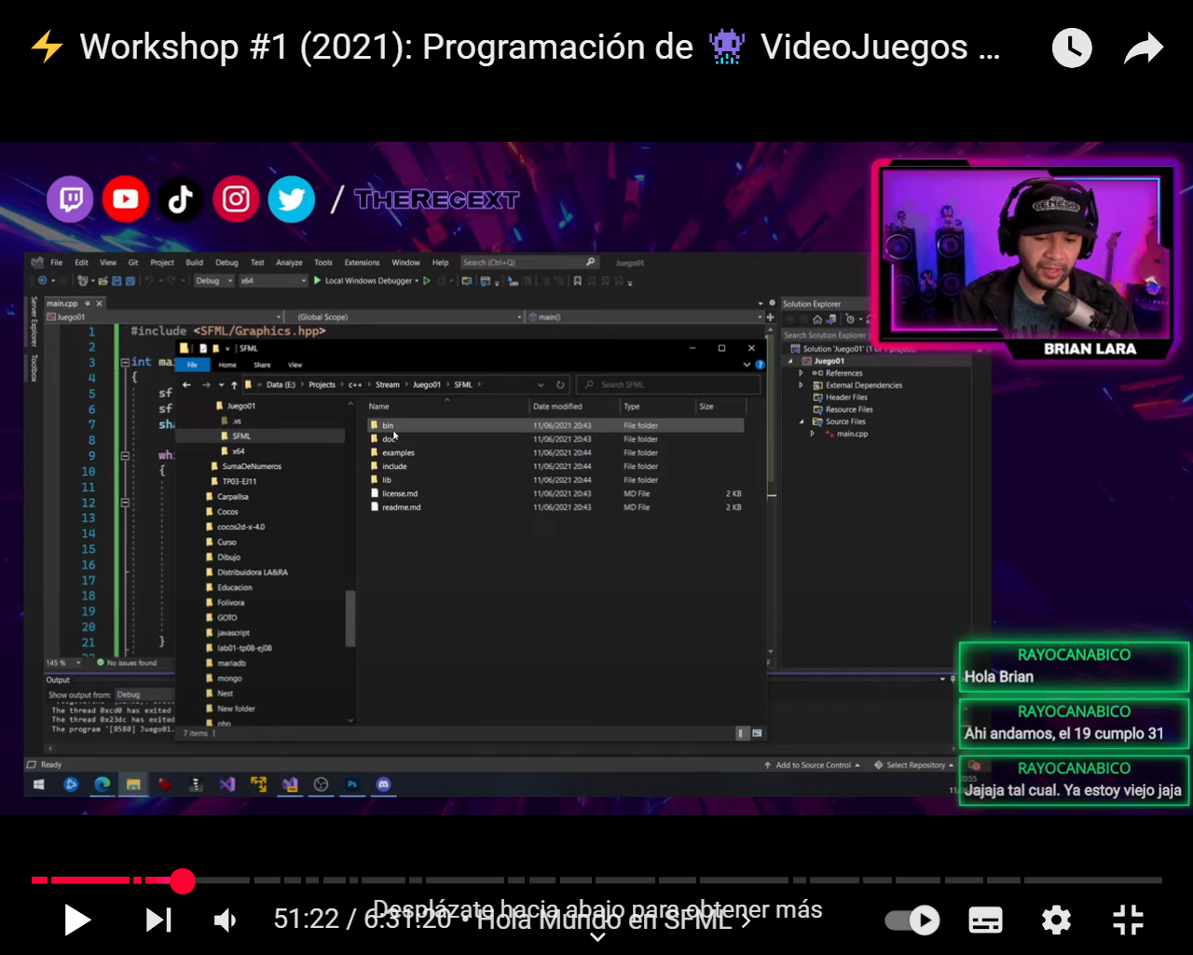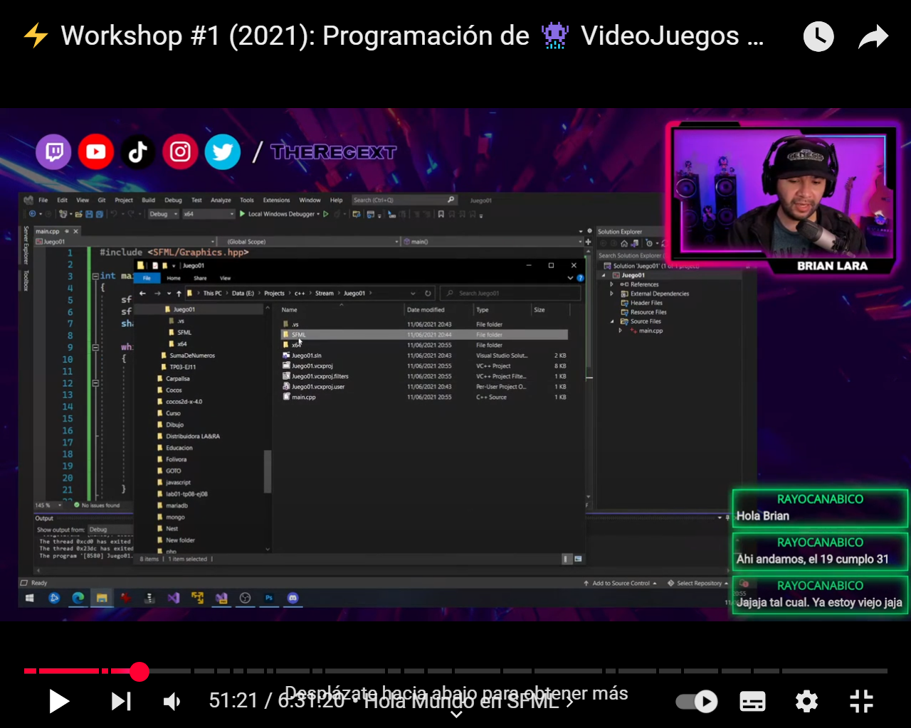

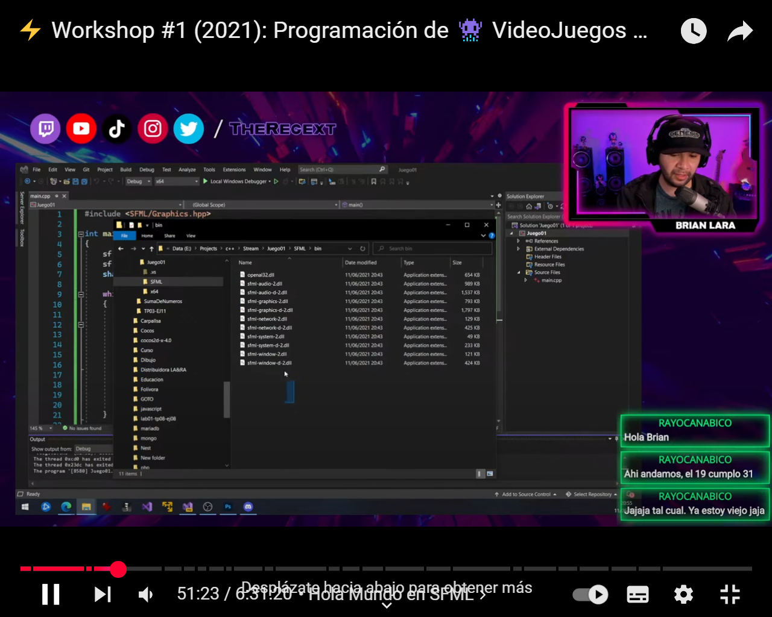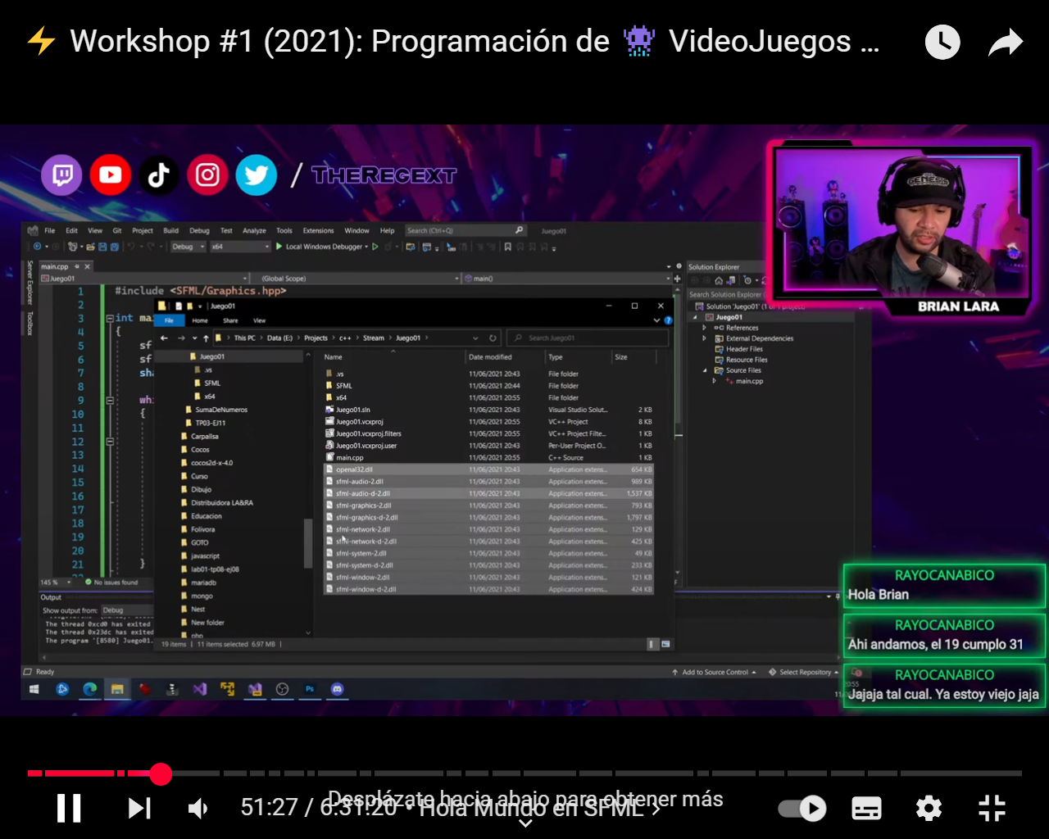

**Capítulo 2: Empezar a trabajar son SFML**

1. El desarrollo de cualquier video Juego Consta de Tres Partes:

* Inicialización de la Ventana
* Game Loop
* Liberación del Juego

En el caso de SFML, solo vamos a realizar la Inicialización de ls Ventana y el Game Loop, ya que como todo está contenido en el RenderWindow, no es necesaria la Liberación.

1. Para empezar a trabajar con SFML primero debemos configurar la resolución de la pantalla y ponerle el nombre del juego:

***int main()***

***{***

***//Inicialización de la Ventana***

***sf::RenderWindow window(sf::VideoMode(800, 600), "Nombre del Juego!") /*800 pixeles de ancho x 600 de alto*/***

1. Estructura del **Game Loop**:

El juego está constantemente ejecutándose a través de un ciclo while. Esto permite que el programa responda a eventos y actualice los gráficos. En el Game Loop tiene diferentes actividades:

* ReadInput Actualiza los estados de los periféricos de entrada (mouse, teclado, etc.)
* Se leen las colas de mensajes
* Se leen y se ejecutan los comandos CMD (que pasa si aprieto una tecla o muevo el mouse, etc)
* Update – Actualiza los estados del juego o de cada uno de los personajes del juego.
* Antes de dibujar se limpia la ventada, para evitar que se superpongan
* Draw – Se dibuja lo que se quiere hacer
* Display- Muestra lo que se ha dibujado en la pantalla.

***// Game Loop***

***while (window.isOpen()) // Mientras la ventana está abierta, se ejecuta el código que está adentro***

***{***

***// ReadInput Actualiza los estados de los periféricos de entrada (mouse, teclado, etc.)***

***sf:: Event event;***

***while (window.pollEvent(event)) /* pollEvent son las colas de los mensaje que se le Mandan a la ventana para indicarle que evento está pasando ( hacer click, mover mpuse, etc.)*/***

***{***

***// se leen las colas de mensajes***

***if (event.type == sf::Event::Closed)***

***window.close(); // Cierra la ventana para terminar el juego***

***}***

***// Se leen los comandos CMD - Se arma el joystick***

***// Update – Actualiza los Estados del Juego***

***window.clear(); // Limpia la ventana***

***// Draw – Dibujar***

***// Display - Flip***

***window.display(); // Muestra el contenido en pantalla***

***}***

***return 0;***

***}***

**Capítulo 3: Cargar Imágenes en SFML: Sprite y Texture**

1. **Para cargar imágenes se necesitan dos componentes**:
   1. Un **Sprite.** Es un contenedor que usa una textura (la imagen real) para mostrarse. Podés pensarlo como un marco que muestra una parte de una imagen, y que además tiene propiedades como posición, tamaño, rotación, etc.
   2. Una **Textura:** Es el objeto que contiene la imagen cargada desde un archivo.
2. **¿Cómo funciona un sprite en SFML?**

En SFML, los sprites funcionan en dos pasos:

1. Asignar una textura: Primero, se necesita cargar una textura (la imagen) y asignarla al sprite.
2. Dibujar el sprite: Luego, podés usar el sprite para mostrar esa imagen en pantalla.
3. **Pasos para usar un sprite**
   1. **Crear una textura:** Una textura es un objeto que contiene la imagen cargada desde un archivo (como un PNG o JPG) y se almacena en la memoria. Ejemplo:

***sf::Texture personaje_texture; // se crea un Objeto de tipo Texture***

***if (!personaje_texture.loadFromFile("ruta_a_la_imagen.png"))***

***return -1; // Error al cargar la imagen***

* 1. **Crear un sprite:**
     + Se crea un objeto de tipo sf::Sprite y se le asigna la textura previamente cargada. Ejemplo:

***sf::Sprite personaje; // se crea un objeto de tipo Sprite***

***personaje.setTexture(personaje_texture); // se carga la textura al sprite***

* 1. **Dibujar el sprite:**
     + Usás el método **draw()** del objeto ventana (RenderWindow) para mostrar el sprite.

***window.draw(personaje); // le decimos a la ventana que dibuje nuestro personaje***

**Código de Ejemplo Completo:**

***int main()***

***{***

***//Inicialización de la Ventana***

***sf::RenderWindow window(sf::VideoMode(800, 600), "Nombre del Juego!");***

**// Crear y configurar la textura y el sprite**

***sf::Texture personaje_texture; // se crea un Objeto de tipo Texture***

***if (!personaje_texture.loadFromFile("ruta_a_la_imagen.png"))***

***return -1; // Error al cargar la imagen***

***sf::Sprite personaje; // se crea un objeto de tipo Sprite***

***personaje.setTexture(personaje_texture); // se carga la textura al sprite***

***// Game Loop***

***while (window.isOpen())***

***{***

***sf:: Event event;***

***while (window.pollEvent(event))***

***{***

***if (event.type == sf::Event::Closed)***

***window.close();***

***}***

***// Se leen los comandos CMD – Se arma el joystick***

***// Update – Actualiza los Estados del Juego***

***window.clear();***

***// Draw – Dibujar***

***window.draw(personaje); // le decimos a la ventana que dibuje nuestro personaje***

***// Display - Flip***

***window.display();***

***}***

***return 0;***

***}***

* 1. **Propiedades importantes de un sprite**
     + Posición (setPosition): Establece la ubicación del sprite en la ventana.
     + Escala (setScale): Cambia el tamaño del sprite.
     + Rotación (setRotation): Rota el sprite en grados.
     + Color (setColor): Cambia el color (por ejemplo, para agregar transparencia).
     + Recorte (setTextureRect): Muestra solo una parte específica de la textura.
  2. **Diferencia entre sprite y textura**
* **Textura:** Es la imagen en bruto que se carga en la memoria.
* **Sprite**: Es la entidad gráfica que usa la textura para ser visible y manipulable.

Capítulo 4: Mover el personaje

* + - 1. Al ser el personaje un objeto de tipo Srprite, se puede acceder a todos los métodos de la clase Sprite y por lo tanto ya tenemos la posibilidad de moverlo.
      2. El sistema de coordenadas en SFML: En SFML, el origen **(0,0)** está en la esquina **superior izquierda** de la ventana y la esquina **inferior derecha** corresponde a las coordenadas **(800,600).**
  + El eje **X** aumenta hacia la derecha.
  + El eje **Y** aumenta hacia abajo.
    - 1. **Mover el personaje con el teclado: para mover el personaje, primero se detecta si alguna de las teclas del teclado está presionada**

***if (sf::Keyboard::isKeyPressed(sf::Keyboard::tecla)) {***

***// Código para mover el personaje***

***}***

Después, usamos el método move() del objeto Sprite para desplazarlo en la dirección deseada, indicando los de desplazamiento en **X** e **Y**.

* + - 1. Método move(): El método move(dx, dy) desplaza el sprite una distancia (dx, dy) desde su posición actual.
* dx (desplazamiento en el eje X):
* Positivo: Mover a la derecha.
* Negativo: Mover a la izquierda.
* dy (desplazamiento en el eje Y):
  + Positivo: Mover hacia abajo.
  + Negativo: Mover hacia arriba.

**Ejemplo de código:**

***if (sf::Keyboard::isKeyPressed(sf::Keyboard::Up)) {***

***personaje.move(0,-.5);***

***}***

***if (sf::Keyboard::isKeyPressed(sf::Keyboard::Left)) {***

***personaje.move(-.5,0);***

***}***

***if (sf::Keyboard::isKeyPressed(sf::Keyboard::Down)) {***

***personaje.move(0,.5);***

***}***

***if (sf::Keyboard::isKeyPressed(sf::Keyboard::Right)) {***

***personaje.move(.5,0);***

***}***

Capítulo 5: Evitar que el personaje salga de la pantalla

Para evitar que el personaje salga de los límites de la pantalla, utilizaremos los métodos **getPosition()** **y setPosition()** de la clase del personaje o sprite. El método **getPosition()** nos permite obtener la posición actual del personaje, mientras que **setPosition()** se usa para establecer una nueva posición.

El procedimiento consiste en comprobar si el personaje ha salido de los límites de la pantalla. Si lo ha hecho, ajustamos su posición con **setPosition().** Las coordenadas que pasaremos a este método dependerán de la dirección en la que el personaje esté intentando salir:

* **Evitar que el personaje salga por la izquierda:**

Si la coordenada x del personaje es menor a 0, significa que se ha salido por el lado izquierdo. En este caso, establecemos su posición en x = 0 y mantenemos su coordenada y actual con **getPosition().y**.

* **Evitar que el personaje salga por arriba:**

Si la coordenada y del personaje es menor a 0, significa que se ha salido por el borde superior. En este

caso, establecemos su posición en y = 0 y mantenemos su coordenada x actual con **getPosition().x.**

* **Para evitar que el personaje salga por la derecha, necesitamos** considerar el ancho del sprite. Esto se debe a que el método **getPosition()** devuelve la posición de la esquina superior izquierda del sprite. Por lo tanto, debemos comprobar si la coordenada x del personaje sumada al ancho del sprite **(getGlobalBounds().width)** supera el ancho de la pantalla (en este ejemplo, 800).
* **Evitar que el personaje salga por abajo**: De forma similar al caso anterior, debemos tener en cuenta el alto del sprite. Si la coordenada y del personaje sumada al alto del sprite **(getGlobalBounds().height)** supera el alto de la pantalla (en este ejemplo, 600), ajustamos su posición.

**El ajuste de la posición se realiza antes de dibujar el personaje con window.draw(personaje). Esto asegura que la corrección no sea visible para el jugador, ya que el personaje siempre aparecerá dentro de los límites de la pantalla.**

Código de Ejemplo:

***if (personaje.getPosition().x < 0) { // Límite izquierdo***

***personaje.setPosition(0, personaje.getPosition().y);***

***}***

***if ((personaje.getPosition().x + personaje.getGlobalBounds().width) > 800) { // Límite derecho***

***personaje.setPosition((800- personaje.getGlobalBounds().width), personaje.getPosition().y);***

***}***

***if (personaje.getPosition().y < 0) { // Límite superior***

***personaje.setPosition(personaje.getPosition().x, 0);***

***}***

***if ((personaje.getPosition().y + personaje.getGlobalBounds().height) > 600) { // Límite inferior***

***personaje.setPosition(personaje.getPosition().x, (600- personaje.getGlobalBounds().height));***

***}***

**Ajuste adicional: limitar los fotogramas por segundo**

Para que el juego no funcione a la velocidad máxima de los ciclos de procesamiento, podemos limitarlo a 60 fotogramas por segundo (FPS). Esto se logra utilizando el siguiente comando antes del bucle principal:

***window.setFramerateLimit(60);***

Este ajuste asegura un rendimiento más controlado y una experiencia más fluida para el jugador. Si no se establece un límite de FPS, el juego ejecutará su bucle principal tan rápido como lo permita el hardware y el procesador. Esto significa que la velocidad del juego estará limitada únicamente por la capacidad de procesamiento de la computadora en la que se ejecute.

Este comportamiento puede tener varios inconvenientes:

* **Consumo excesivo de recursos:** El juego consumirá una gran cantidad de CPU innecesariamente, ya que estará ejecutando ciclos del bucle principal lo más rápido posible.
* **Desempeño inconsistente:** En computadoras más rápidas, el juego podría parecer ir demasiado rápido, mientras que en computadoras más lentas podría ir más lento.
* **Problemas de jugabilidad:** Las animaciones y movimientos del personaje podrían acelerarse o ralentizarse dependiendo de la velocidad de los ciclos de procesamiento, lo que resulta en una experiencia inconsistente.

Al limitar los FPS, garantizamos que el juego se ejecute a un ritmo constante, proporcionando una experiencia más predecible para todos los jugadores, independientemente de las diferencias en el hardware. Además, este enfoque reduce el uso innecesario del procesador, ya que el programa se "pausa" brevemente entre fotogramas para mantener el límite establecido.

Capítulo 6: Crear Clase Personaje

1. Para crear una nueva clase en SFML, primero hacemos click con el botón derecho sobre nuestro proyecto y luego vamos a agregar (add)🡺 clase (class). Una vez creada la clase, asegúrate de agregar los #include necesarios para trabajar con SFML, como <SFML/Graphics.hpp>.

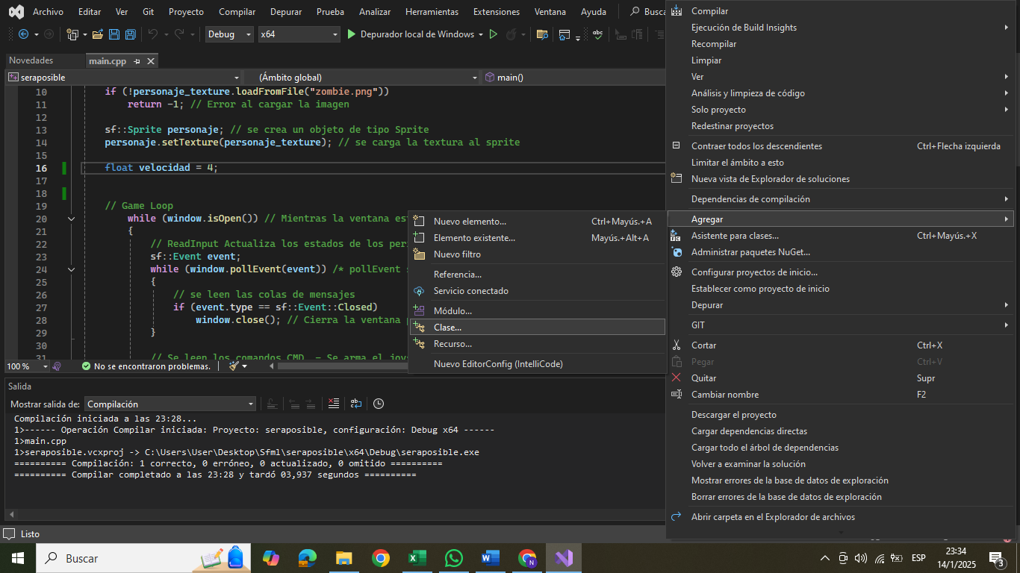

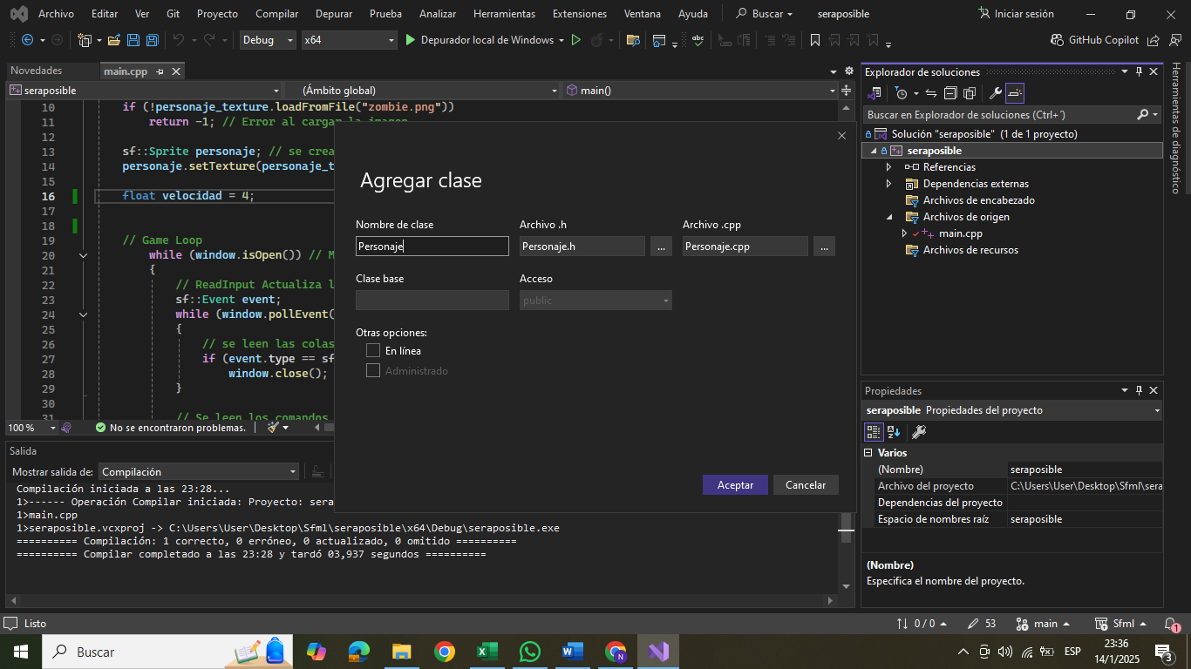

1. Propiedades y métodos de la clase:

El personaje tendrá las siguientes **propiedades:**

* **Sprite:** Representa el contenedor gráfico de la imagen.
* **Textura:** La imagen (en formato PNG o JPG) que se usará para el personaje.
* **Velocidad:** Define qué tan rápido se mueve el personaje.

Además, la clase incluirá los siguientes **métodos:**

* **Constructor**: Inicializa las propiedades del personaje.
* **Update:** Actualiza la posición y estado del personaje.

**Código de Ejemplo:**

***#pragma once***

***#include <SFML/Graphics.hpp>***

***class Personaje***

***{***

***sf::Sprite _sprite;***

***sf::Texture _texture;***

***float _velocidad;***

***public:***

***Personaje() // constructor***

***void update();***

***};***

1. **Método constructor:** En este método, inicializamos la textura y el sprite del personaje, así como también la velocidad con la que queremos que se mueva. Para ello en el **archivo Personaje.cpp, creamos la definición del método Personaje()**. La textura ya la habíamos creado en el main, por lo que solo debemos cortar y pegar el código.
2. **Método update:** El método update contiene la lógica de movimiento y límites del personaje. Corta y pega el código de movimiento del personaje desde el main y ajusta los nombres de las variables. En este caso, usamos _sprite como nombre del sprite.
3. **Hacer la clase dibujable**

El método draw de SFML no puede dibujar directamente las clases que creamos. Para resolver esto, utilizamos herencia. Nuestra clase Personaje debe heredar de **sf::Drawable.**

**Declaración de la clase:**

***class Personaje : public sf::Drawable***

Todos los objetos que son Drawables, tiene un método que es polimórfico el cual permite sobrescribir en el personaje, para indicar de que forma se va a dibujar:

***void draw(sf::RenderTarget& target, sf::RenderStates state) const override;***

**Implementación del método draw:**

***void Personaje::draw(sf::RenderTarget& target, sf::RenderStates state) const***

***{***

***target.draw(_sprite, state); // Dibuja el sprite en el target***

***}***

Con esta implementación, ahora puedes pasar un objeto Personaje al método draw de SFML sin problemas, ya que al heredar de drawable ya sabe como se dibuja un objeto de tipo personaje.

**Código de ejemplo Personaje.cpp**

***#include "Personaje.h"***

***Personaje::Personaje()***

***{***

***_velocidad = 4;***

***_texture.loadFromFile("zombie.png");//se carga la imagen a tectura***

***_sprite.setTexture(_texture); // se carga la textura al sprite***

***}***

***void Personaje::update()***

***{***

***//mover personaje***

***if (sf::Keyboard::isKeyPressed(sf::Keyboard::Up)) {***

***_sprite.move(0, -_velocidad);***

***}***

***if (sf::Keyboard::isKeyPressed(sf::Keyboard::Left)) {***

***_sprite.move(-_velocidad, 0);***

***}***

***if (sf::Keyboard::isKeyPressed(sf::Keyboard::Down)) {***

***_sprite.move(0, _velocidad);***

***}***

***if (sf::Keyboard::isKeyPressed(sf::Keyboard::Right)) {***

***_sprite.move(_velocidad, 0);***

***}***

***// Limitar movimiento para que no se salga de la ventana***

***if (_sprite.getPosition().x < 0) { // Límite izquierdo***

***_sprite.setPosition(0, _sprite.getPosition().y);***

***}***

***if ((_sprite.getPosition().x + _sprite.getGlobalBounds().width) > 800) { // Límite derecho***

***_sprite.setPosition((800 - _sprite.getGlobalBounds().width), _sprite.getPosition().y);***

***}***

***if (_sprite.getPosition().y < 0) { // Límite superior***

***_sprite.setPosition(_sprite.getPosition().x, 0);***

***}***

***if ((_sprite.getPosition().y + _sprite.getGlobalBounds().height) > 600) { // Límite inferior***

***_sprite.setPosition(_sprite.getPosition().x, (600 - _sprite.getGlobalBounds().height));***

***}***

***}***

***void Personaje::draw(sf::RenderTarget& target, sf::RenderStates state) const***

***{***

***target.draw(_sprite, state); // donde este el taget que es el wiondow, dibuja el sprite.***

***}***